**实验四 二元凝聚物系相图**

一、实验目的

1、了解热分析的测量技术。

2、掌握热分析法绘制Pb-Sn合金相图的方法。

二、实验原理

物质在不同的温度、压力和组成下，可以处于不同的状态。研究多相平衡体系的状态如何随温度、压力、浓度而变化，并用几何图形表示出来，这种图形称为相图。二组分体系的相图分为气-液体系和固-液体系两大类，本实验为后者也称凝聚体系，它受压力影响很小，其相图常用温度组成的平面图表示。

热分析法（步冷曲线法）是绘制相图的常用方法之一。这种方法是通过观察体系在冷却（或加热）时温度随时间的变化关系，来判断有无相变的发生。通常的做法是先将体系全部熔化，然后让其在一定环境中自行冷却；并每隔一定的时间（例如半分钟或一分钟）记录一次温度。以温度（T）为纵坐标，时间（t）为横坐标，画出步冷曲线T-t图。图4-1是二组分金属体系的一种常见类型的步冷曲线。当体系均匀冷却时，如果体系不发生相变，则体系的温度随时间的变化将是均匀的，冷却也较快（如图中ab线段）。若在冷却过程中发生了相变，由于在相变过程中伴随着热效应，所以体系温度随时间的变化速度将发生改变，体系的冷却速度减慢，步冷曲线就出现转折即拐点（如图中b点所示）。当熔液继续冷却到某一点时（例如图中c点），由于此时熔液的组成已达到最低共熔混合物的组成，故有最低共熔混合物析出，在最低共熔混合物完全凝固以前，体系温度保持不变，因此步冷曲线出现水平线段即平台（如图中cd段）。当熔液完全凝固后，温度才迅速下降（见图中de线段）。

由此可知，对组成一定的二组分低共熔混合物体系，可以根据步冷曲线，判断固体析出时的温度和最低共熔点的温度。然后用温度作纵坐标，组成作横坐标绘制相图T-C图(见图4－2)。

本实验是利用“热分析法”测定一系列不同组成Pb-Sn混合物的步冷曲线，从而绘制出其二组分体系的金属相图。由于这两种金属之任何一种都能溶解于另一种金属中，实际上是一个部分互溶的低共熔体系，但用一般的热分析方法，只能得到一相当于简单的低共熔混合物类型的相图。利用程序升降温控制仪控制电炉的加热和降温，可以人为设定降温速度。通过热电偶采集温度数据使步冷曲线直接显示在微机屏幕上，同时在程序升降温控制仪上配有温度数值显示和定时报鸣时间，因此也可以手工记录画步冷曲线。

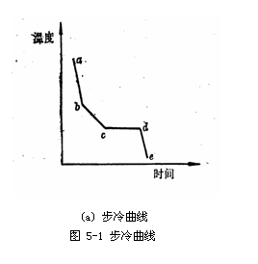

图 4－1 步冷曲线

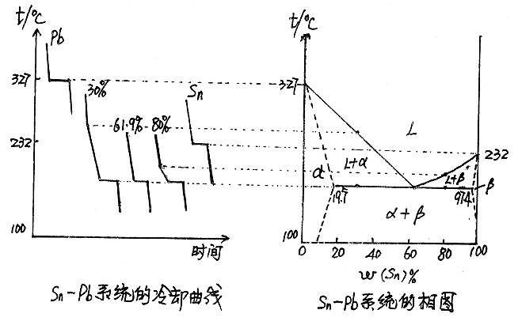

图4－2 根据步冷曲线绘制相图

三、仪器与药品

KWL－09可控升降温电炉（图4-3）                                1台

SWKY­­—Ⅰ程序升降温控制仪（带热热敏电阻）（图4－4）   1台

锡和铅样品管（分别为纯Sn，含Sn 30%、61.9%、80%和纯Pb的样品，样品上方覆盖一层石墨粉）。

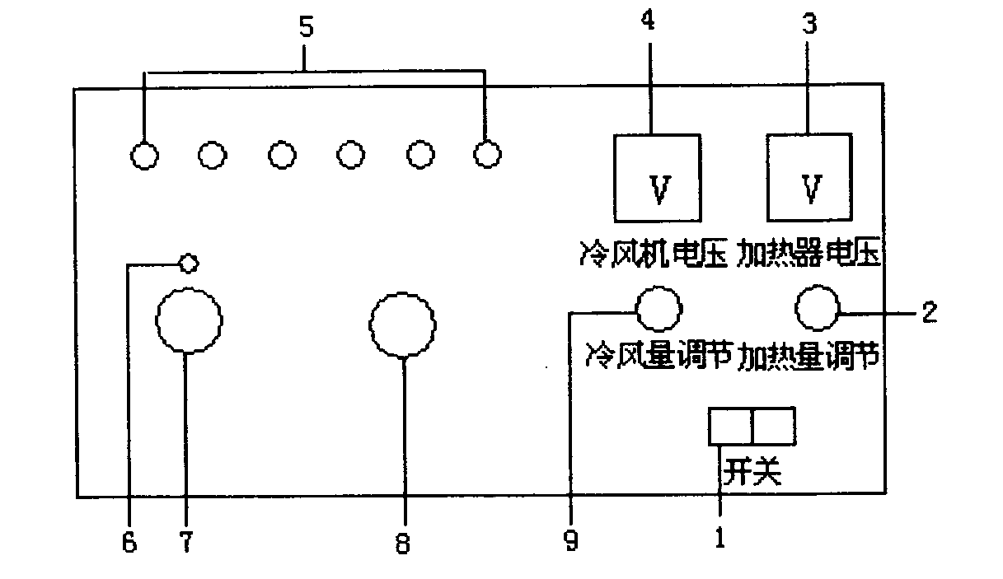

图 4-3 KWL-09 可控升降温电炉

l、（2号炉）电源开关。2、加热量调节旋钮：调节加热器的工作电压。3、电压表：显示加热器电压值。4、电压表：显示冷风机的电压值。5、实验试管摆放区。6、传感器插孔：控温传感器插孔。7、控温区电炉：（1号炉）加热熔解被测物质。8、测试区电炉：（2号炉）对被测介质的温度测量、调节。9、冷风量调节：调节冷风机的工作电压。

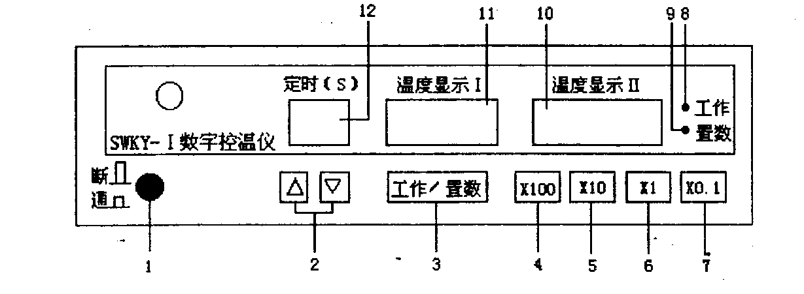

图 4-4 SWKY－Ⅰ程序升降温控制仪面板

l、电源开关。2、定时设置增、减键按钮，从0～99 S之间按增、减键按钮设置。3、工作／置数转换按钮，切换加热、设定温度的状态。4、5、6、7、设定温度调节按钮，分别设定百位、十位、个位及小数点位的温度，从0～9依次递增设置。8、工作状态指示灯灯亮，表明仪器对加热系统进行控制的工作状态。9、置数状态指示灯灯亮，表明系统处于置数状态。10、温度显示II，显示被测物温度显示值。11、温度显示I(即控制／置数显示窗口)，显示被控测物的实际温度／设定温度。12、定时显示窗口，显示所设定时间间隔。

四、实验步骤

测定样品的步冷曲线，需先将样品加热熔化后再冷却降温。步骤如下：

1、用天平分别称取纯Sn、纯Pb各100g，另配制含锡30%、61.9%、80%的铅锡混合物各100g，分别置于样品管中，在样品上方各覆盖一层石墨粉。（实验室老师已准备好）。

2、将仪器联接好，将热敏电阻放入样品管中，测定时热敏电阻应放在样品的中部。

3、设定升、降温程序。按“工作/置数 ”键，使置数灯亮。依次按“X100”、“X10”、“X1”、“X0.1”设置“温度显示Ⅰ”的百位、十位、个位及小数点为的数字，没按动一次，显示数码按0～9依次递增，直至调整到所需“设定温度”的数值。设置完毕再按一下“工作、置数”键，转换到工作状态。温度显示Ⅰ从设置温度转换为控制温度当前值，工作指示灯亮。

4、当执行降温程序时，隔20秒读取温度值，由此确定样品的相变温度。

5、按同样方法测定其余样品的步冷曲线，并确定各自的相变温度。

6、实验结束后，将“加热量调节”和“冷风量调节” 旋钮逆时针旋到底，关闭电炉电源开关。

五、注意事项

1、加热熔化样品时的最高温度比样品熔点高出50℃左右为宜，以保证样品完全熔融。待样品熔融后，可轻轻摇晃样品管，使体系的浓度保持均匀。

2、在样品降温过程中，必须使体系处于或非常接近于相平衡状态，因此要求降温速率缓慢、均匀。在本实验条件下，通过调整降温速率，可在1小时之内完成一个样品的测试。

3、样品在降温至平台温度时，会出现明显的过冷现象，应该待温度回升出现平台后温度再下降时，才能结束记录。

六、数据记录与处理

1、记录各样品冷却过程中每20秒测得的温度（$℃$）：（见原始记录）

2、以温度为纵坐标、时间为横坐标，作出Sn-Pb系统的冷却曲线。（见图1）

3、找出各样品的相变温度（$℃$）：

|  |  |  |  |  |  |
| --- | --- | --- | --- | --- | --- |
| 样品 | 1#Pb | 2#30%Sn | 3#61.9%Sn | 4#80%Sn | 5#Sn |
| 拐点 | _ |  | _ |  | _ |
| 平台 |  |  |  |  |  |

4、以温度为纵坐标，百分组成为横坐标，绘出Pb-Sn系统相图。（见图2）

七 、思考题

1、什么是热分析法？能否由热分析法得出与液体成平衡的固态溶液线和固态溶液的溶解度随温度的变化？

2、如何判断加热中的样品何时熔融？

3、纯物质及混合物的冷却曲线各测到什么情况下可以认为完成了？